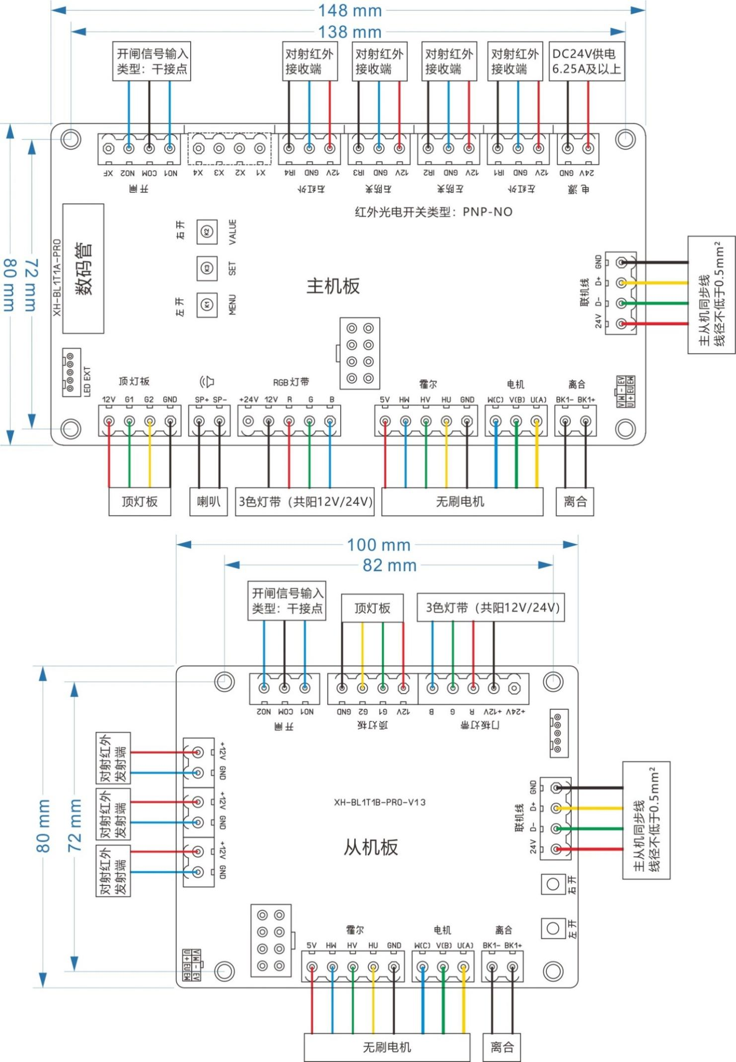
摆闸/超市摆闸模式下门板到位调整方法
- 连续按下SET（中间按钮）5次，系统提示“请手动调整摆臂位置”并进入翼门（门板）调整模式。
- 推动门板至目标位置停下，保持3秒不动，语音提示“嘟”一声或相应灯光闪烁一下，表示当前位置已采样完成。
*系统会根据翼门所在的位置自动判别当前采样的位置为左到位、右到位或者零位。
- 最后把门板推回中间对齐，保持不动10秒左右，系统会提示“设置完成，欢迎使用”并退出调整模式。
*大部分情况下系统会自动获取合适的左到位和右到位，用户只需要调整零位，把翼门对齐后等待系统自动退出即可。
翼闸模式下门板到位调整方法
1，连续按下SET（中间按钮）5次，系统提示“请手动调整摆臂位置”并进入翼门（门板）调整模式。
2，主机板的“左开”和“右开”可控制主电机往复运动，从机板的“左开”和“右开”可控制从电机往复运动，通过按钮控制翼门运动至目标位置停下，保持3秒不动，语音提示“嘟”一声或相应灯光闪烁一下，表示当前位置已采样完成。
*系统会根据翼门所在的位置自动判别当前采样的位置为左到位、右到位。
3，长按中间按钮2秒以上松开，程序会退出调整模式。
参数设置
1，长按SET（中间按钮）直到数码管闪烁，进入参数设置。
2，数码管第一，二位显示菜单，第三、四位显示数值，左开按钮设置菜单，右开按钮设置数值。
3，长按2秒左右，数码管停止闪烁，菜单数值保存成功。
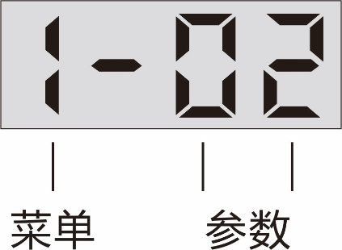
如上图，表示当前菜单为“开闸方式”，参数02表示“左红外自由通行”

菜单 | 功能 | 数值范围 | 默认值 | 参数功能描述
0 | 机器号 | 1~99 | 1 | 485通讯机器号
1 | 开闸方式 | 1~5 | 1 | 1：标准模式。2：左红外自由通行。3：右红外自由通行。4：左右红外自由通行。  *调整时顶灯板会随动变化，红外自由通行方向可参考箭头方向
2 | 开闸等待通行时间 | 1~90 | 8 | 时间单位：秒。参数在20之前按一下加1,超过20按一次加10
3 | 左开闸语音 | 0~14 | 3 | 0谢谢；1请通行；2再见；3欢迎光临；4欢迎下次光临；  5 一路平安；6祝您旅途愉快； 7请佩戴安全帽；8 验证成功；  9 静音；10 欢迎回家；11 欢迎入校；12 回家注意安全；13 欢迎入园；14 小朋友再见。  *语音对应的通行方向可参考顶灯板箭头方向
4 | 右开闸语音 | 0~14 | 5
5 | 语音音量 | 1~15 | 13 | 数值越大，音量越大。
6 | 主电机速度 | 1~25 | 13 | *电机和机芯组合齿比过低的情况下，过快的速度可能会导致速度过载，需要根据实际情况调整。
7 | 从电机速度 | 1~25 | 13 | *电机和机芯组合齿比过低的情况下，过快的速度可能会导致速度过载，需要根据实际情况调整。
8 | 调试模式 | 0~2 | 0 | 1：自动老化模式。（长按中间按钮或者断电重启可解除该模式）  2：恢复出厂设置。（需要重启生效）
9 | 电机静止自保持阻尼 | 1~30 | 10 | 数值越大阻尼越大，一般来说在风大或者斜坡安装的场合需要调大。
10 | 自检运行速度 | 1~9 | 5 | 数值越大，自检速度越快。
11 | 记忆功能 | 0~2 | 2 | 0：标准模式  1：打开记忆功能，n人刷卡n人通行  2：预留参数，功能和参数0一样。
12 | 关闸控制 | 0~9 | 2 | 0：行人过完中间红外后关闸。  1：行人触发到最后一组红外并且离开防夹之后关闸。  2：行人过完最后一组红外关闸。  3~9：过最后一组红外之后延时（n-2秒）关闭
13 | 单电机模式 | 0~1 | 0 | 0：双电机模式（对开）1：单电机模式（单摆）
14 | 语种选择 | 0~1 | 0 | 0：中文语音；1：英文语音
15 | 遇阻、红外防夹反弹 | 0~1 | 1 | 0：遇阻不反弹1：遇阻反弹
16 | 机械防夹灵敏度 | 1~9 | 5 | 数值越大灵敏度越高
17 | 逆行处理 | 0~1 | 0 | 0：逆行触发不关闸，仅语音报警  1：逆行触发关闸，防夹失效，此次通行无效，闸门不再打开
18 | 闸机类型 | 0~3 | 0 | 0：标准摆闸（大摆闸，小摆闸，速通门）  1：圆柱摆闸（超市摆闸）2：翼闸，3：摆闸单向开闸模式
19 | 断电开闸方向 | 0~2 | 2 | 0：断电后向左通行方向开闸。  1：断电后向右通行方向开闸。  2：系统根据当前情况自动选择断电开闸方向。  *开闸方向可以参考顶灯板箭头指示的方向。
20 | 电机对抗力度 | 1~9 | 5 | 数值越大力度越大。过大的力度可能导致电源重启，6.25A电源建议使用默认值
21 | 非法闯入语音 | 0~3 | 1 | 0：关闭所有警报语音。  1：非法闯入事件发生时提示“请勿非法闯入”。  2：非法闯入事件发生时提示“非法闯入，请刷脸”。  3，非法闯入事件发生时提示“非法闯入，请验证后通过”。
22 | 左右红外有效信号延时 | 1~9 | 5 | 时间=参数*20毫秒（默认100ms）
23 | 电机运行方向 | 1~4 | 1 | 1：主机正转，从机反转；2：主机反转，从机正转；  3：主机正转，从机正转；4：主机反转，从机反转；
24 | 离合器功能 | 0~3 | 0 | 0：自动检测有无离合器，1：无离合模式，2：有离合模式，3：离合器常锁模式。
25 | 电机霍尔类型 | 0~2 | 0 | 0：自动检测，1：正120度霍尔相，2：反120度霍尔相
26 | 输入信号滤波 | 1~9 | 3 | 数值*10ms（默认30ms）
27 | 通道内刷卡设置 | 0~2 | 1 | 0：任意红外有信号的情况下刷卡都可以开闸；  1：对向红外有信号的情况下不允许刷卡开闸。  2：任意红外有信号的情况下不允许刷卡开闸。
28 | 防尾随报警 | 0~2 | 0 | 0：关闭；1：尾随语音报警，不关闸；2：尾随语音报警并且关闸
29 | 零位偏差报警阈值 | 0~9 | 3 | 数值越大，门板允许的偏差就越大
30 | 防夹红外自由通行开关 | 0~1 | 0 | 0：自由通行模式下防夹红外不触发开闸；  1：自由通行模式下防夹红外触发开闸，便于快速通行
31 | 尾随警报防夹失效 | 0~1 | 0 | 0：防夹优先；1：防夹失效（谨慎使用）。
32 | 主电机滑动补偿 | 0~9 | 3 | 自检完成之后开关闸门板无法第一时间回到零位时可以适当增加滑动补偿。
33 | 从电机滑动补偿 | 0~9 | 3 | 自检完成之后开关闸门板无法第一时间回到零位时可以适当增加滑动补偿。
34~36 | 未定义
37 | 串口通讯主动推送 | 0~1 | 1 | 0：被动查询；1：主动推送通行、故障、警报等事件
38 | 串口通讯心跳推送 | 0~1 | 0 | 0：不开启心跳推送；1：开启心跳推送，默认5秒推送一次，  心跳推送功能生效需要先打开主动推送模式才能生效。
39 | 过防夹关闸延时微调 | 0~9 | 2 | 延时=参数*100ms
40 | RGB待机呼吸灯 | 0~1 | 0 | 0：不呼吸，1：呼吸
41 | 未定义
42 | 丢步自修复功能 | 0~1 | 1 | 0：不开启。1：开启，程序检测到摆臂有对抗或撞击之后会尝试自动修正零位，以避免电机丢步导致的门板偏移。

故障提示及排除
数码管提示 | 故障 | 原因及解决方案
E010 | 检测不到主电机 | 霍尔线序错误或接触不良
E020 | 检测不到从电机 | 霍尔线序错误或接触不良
E030 | 主电机到位自检异常 | 机芯打滑
E040 | 从电机到位自检异常 | 机芯打滑
E050 | 主电机行程不足 | 机芯卡滞，电机动力线序错误或接触不良
E060 | 从电机行程不足 | 机芯卡滞，电机动力线序错误或接触不良
E080 | 主从机通讯异常 | 检查同步线的线序和接触情况
E090 | 主机板电压不足 | 检测电源及其接线情况
E0C0 | 从机板电压不足 | 检测同步线及其接线情况

